Git的下载地址：<https://git-scm.com/download/win>

第一步：根据自己电脑的位数下载Git

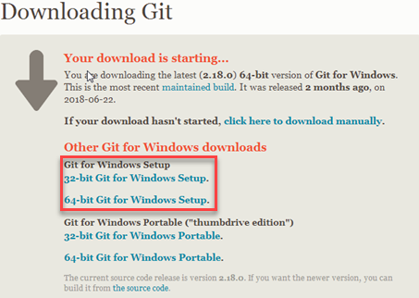

第二步：下载安装包，放到指定的文件夹

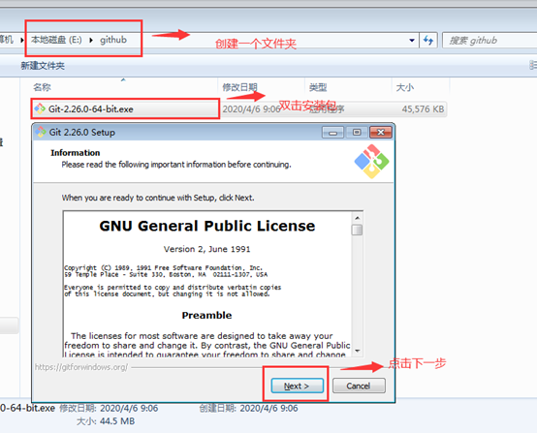

第三步：更换路径安装Git（也可以放在C盘，建议放其他盘）

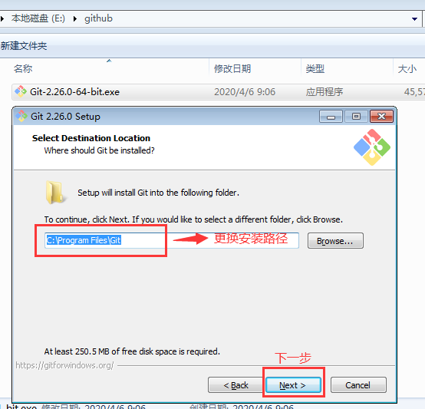

第四步：一直点击下一步 直到安装成功

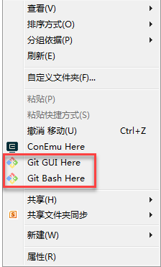

第五步：这样有安装好了Git  右键点击运行 Git bash here 运行Git克隆远程仓库（随便在一个目录下）

